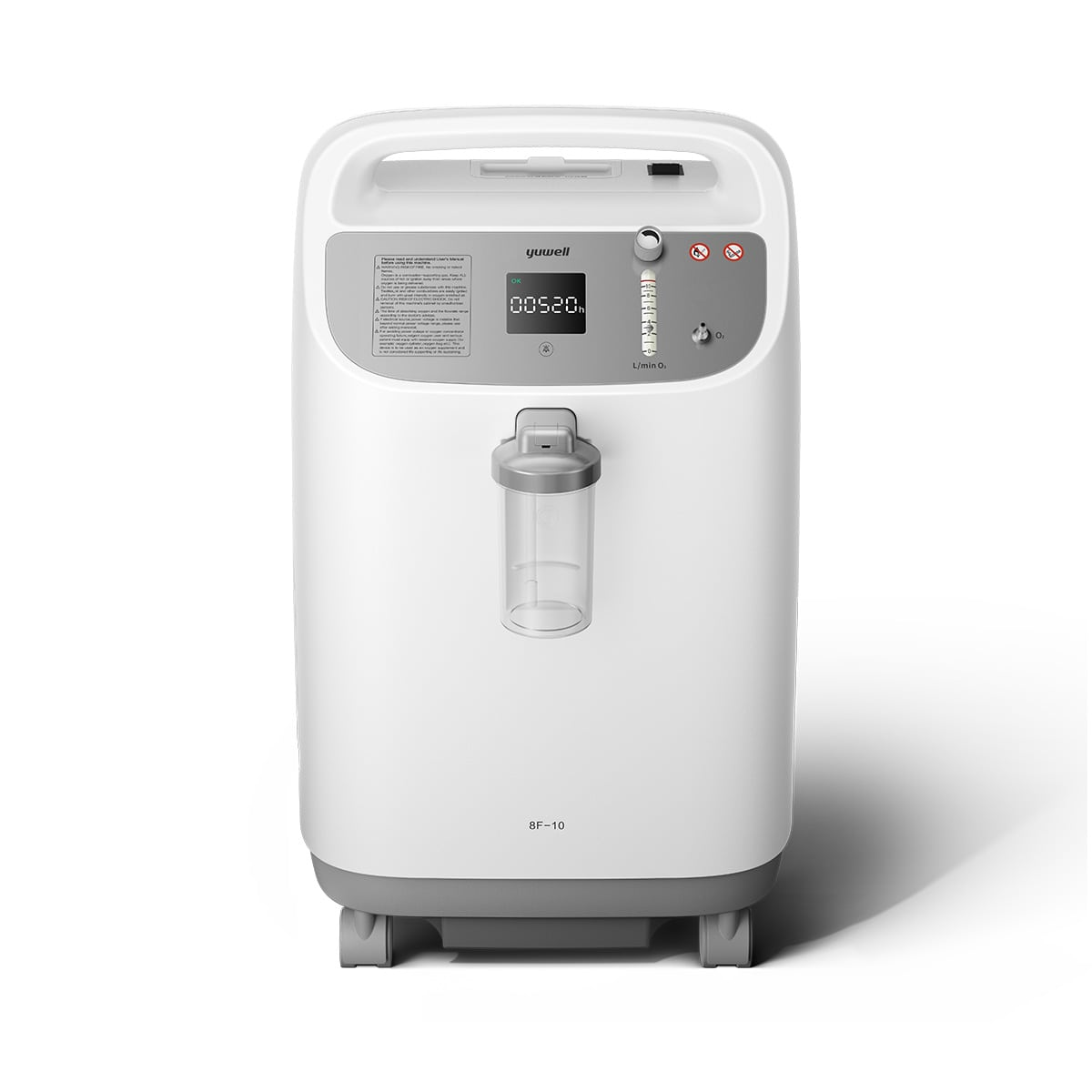**CONCENTRATEUR D’OXYGENE**

**YUWELL 8F-10**

**Concentrateur d'Oxygène Yuwell 8F-10** :

puissant et raffiné, le Yuwell 8F-10 offre un flux d’oxygène élevé et stable pour un confort respiratoire optimal. Son design ergonomique et son fonctionnement silencieux en font un concentrateur fiable, idéal pour une oxygénothérapie de haute qualité à domicile.

يوفر المُكثِّف القوي والمُحسَّن تدفقاً عالياً ومستقراً للأكسجين لتوفير الراحة التنفسية المثلى. كما أن تصميمه المريح وتشغيله الصامت يجعله مكثفاً موثوقاً ومثالياً للعلاج بالأكسجين عالي الجودة في المنزل.

**Fiche technique :**

* **Modèle** : Yuwell 8F-10
* **Type d’appareil** : Concentrateur d’oxygène à usage domestique pour haut débit
* **Débit d’oxygène** : 1 à 10 L/min, ajustable selon les besoins
* **Concentration d’oxygène** : 93% ± 3% pour une oxygénation de qualité
* **Niveau sonore** : ≤ 52 dB, garantissant un environnement paisible
* **Interface utilisateur** : Écran LED intuitif pour un contrôle simplifié
* **Sécurité intégrée** : Alarmes de faible concentration, surchauffe et coupure d’alimentation
* **Dimensions** : 445 x 372 x 680 mm, stable et adapté à un usage domestique
* **Poids** : 27 kg, robuste pour un fonctionnement continu
* **Consommation d’énergie** : 500W, équilibrée pour une performance élevée
* **Accessoires inclus** : Canule nasale, filtre à air, humidificateur intégré

Le Yuwell 8F-10 est idéal pour ceux qui recherchent puissance et élégance, offrant une oxygénothérapie enrichie et un confort respiratoire inégalé jour après jour.